**Umbraco 7.4.2**

Brugermanual   
OpenPublicWeb

Indholdsfortegnelse

1 Sådan kommer du i gang 5

1.1 Log ind 5

1.2 Redigeringsvinduet 5

1.3 Opret, Gem og Udgiv indhold 6

1.4 Sortering af sider 12

13

1.5 Flyt en side 13

1.6 Slette en side 14

1.6.1 Gendan en side fra papirkurven 15

1.6.2 Tøm papirkurven 15

2 Arbejdet med indhold 15

2.1 Rich Text Editor - redigeringsvinduet 15

2.1.1 Editor-knapper 16

16

2.1.2 Linjeskift og skift mellem afsnit 16

2.1.3 Genvejstaster 17

2.1.4 Formateringsknapper 17

2.1.5 Typografier 18

2.1.6 Vis/Skjul HTML Kode 18

2.1.7 Links 18

2.1.8 Arbejdet med billeder 23

2.1.9 Makroer  24

2.1.10 Indsæt video  26

2.2 Banner billede 26

2.3 Vis underside som liste 27

2.4 Vis undersider som Accordion: fold ind/fold ud 28

2.5 Borger.dk artikelimport 29

2.5.1 Ansvarlig redaktør 30

2.6 Flere muligheder i Open Public 31

2.6.1 Blok indhold 31

2.6.2 Social 33

2.6.3 Søgeoptimering 33

2.6.4 Selvbetjening 34

2.6.5 Egenskaber 34

2.7 Lister i Open Public 36

2.8 Listevisning 36

2.9 Listegruppe 38

2.10 Listeindhold 39

3 Mediehåndtering i Open Public 40

3.1 Arbejde med Mapper 40

3.1.1 Upload af et billede eller en fil 42

3.1.2 Multiupload af billeder og filer 43

4 Selvbetjening 44

4.1.1 Sådan knytter du en selvbetjeningsløsning til en side 44

4.1.2 Sådan opretter du en selvbetjeningsløsning 44

5 Umbraco Forms 46

5.1.1 Spørgsmål 46

5.1.2 Entries 49

5.1.3 Workflows 49

5.1.4 Kvitterings email til bruger 50

5.1.5 Settings 54

# 

# Sådan kommer du i gang

## Log ind

For at få adgang til at oprette og redigere indhold på jeres intranet skal du åbne din browser (eks. Google Chrome, Internet Explorer eller Mozilla Firefox) og indtaste adressen på det websted, du vil redigere. Et login-felt vises hvor du skal indtaste dit brugernavn og password. Webadressen for at redigere i indhold på hovedportalen er: [www.kommunexxx.dk/umbraco](http://www.kommunexxx.dk/umbraco)

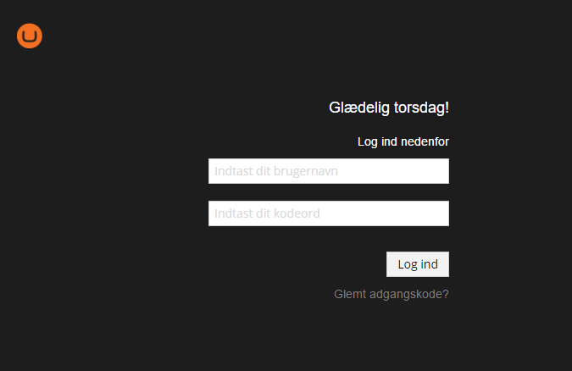

## Redigeringsvinduet

Når du er logget på Open Publics redigeringstilstand, vil følgende indhold vises i din browser. I venstre side yderst finder du sektionspanelet (sort kolonne), der giver adgang til Dashboard og de forskellige sektioner i redigeringstilstandens interface. Ved siden af sektionspanelet finder du indholdspanelet (hvid kolonne), der viser siderne på hjemmesiden i form af en træstruktur. Den højre side af vinduet viser enten det aktuelle indhold eller, som i dette tilfælde, Dashboard.

Hurtig søgning for at finde eksisterende indhold.

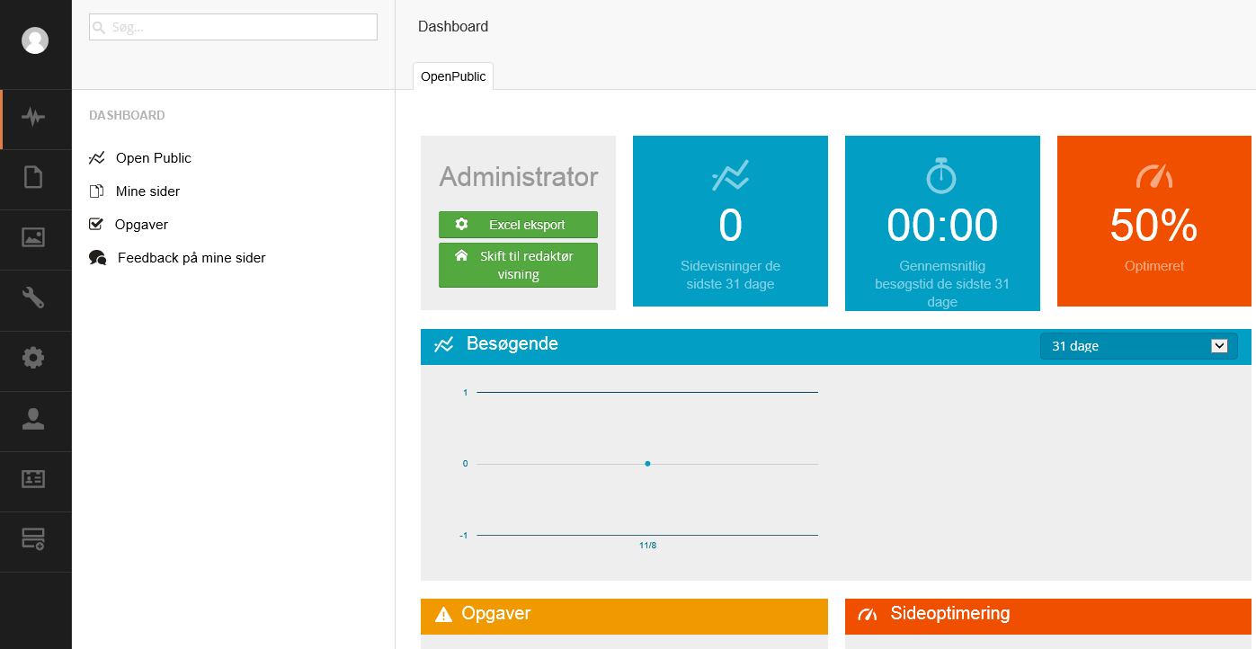

Sektionspanelet bruges til at navigere rundt i de forskellige sektioner.

Strukturen som redaktøren bliver præsenteret for.

## Opret, Gem og Udgiv indhold

Proceduren for oprettelse af sider i Umbraco kan beskrives i seks nemme trin. Start med at beslutte hvor siden skal være, opret derefter siden, tilføj indhold til siden, gem siden, preview siden og endelig udgiv siden.

1. Vælg den side, som du gerne vil lave en underside til

2. Højreklik på siden, og klik **Opret** fra kontekstmenuen og vælg derefter dokumenttype.

3. Indtast et navn på siden og tilføj indhold.

4. Klik **Gem**

5. Klik **Se siden** for at få vist hvordan siden vil se ud når den er udgivet

6. Når du er tilfreds, skal du klikke på **Gem og Udgiv** for at få ændringerne live.

Højreklik på den side, du ønsker at oprette en underside til og klik på Opret i menuen. Du skal derefter vælge format.

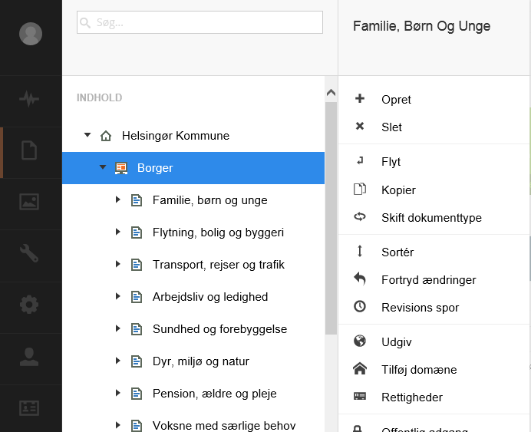

Indtast derefter sidens navn, udfyld felterne Overskrift, Resumé, og tilføj evt. Billede.

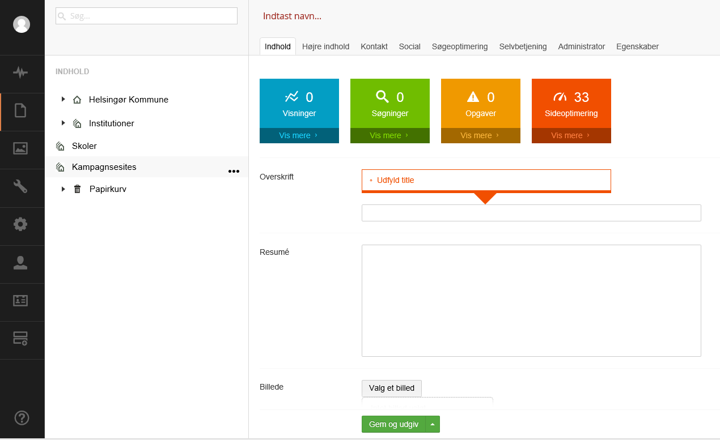

Indtast siden navn. Dette vil optræde I sidens URL, når den udgives.

Her føjer du en manchet til siden på mindst 120 tegn, som er et kort resumé af det vigtigste indhold på siden, således brugeren hurtigt kan orientere sig om sidens indhold.

Her indtaster du den overskrift, som siden skal have på selve indholdssiden.

**Forskellige muligheder for at gemme og publicere**

Det er muligt at gemme indholdet af siden på flere forskellige måder. De forskellige alternativer passer til forskellige formål, afhængigt af hvad du vil gøre, når du har gemt.

**Gem**

 **Gem** knappen findes ved klik på den lille hvide pil ved siden af Gem og udgiv-knappen. Gem knappen er ideel til når du arbejder på en side i en længere periode. For at være sikker på, at du ikke mister nogle af dine ændringer, bør du gemme regelmæssigt. Når du klikker **Gem**, er indholdet gemt, men ikke udgivet på hjemmesiden.

**Se siden**

Du kan bruge **Se siden** knappen til at få vist hvordan siden vil se ud når den er udgivet på hjemmesiden.

**Gem og Udgiv**

   
**Gem og udgiv** knappen er ideel til når du ønsker at udgive en tidligere gemt side til hjemmesiden, eller til at udgive en side uden at lave preview først.

**Fortryd udgivelse**

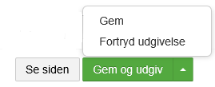**Fortryd udgivelse** kan bruges, hvis du har gemt og udgivet en side, men siden får behov for skjule den fra hjemmesiden. **Fortryd udgivelse** er kun synlig, når en side er blevet gemt og udgivet.

**Hvad er forskellen på Gem og Gem og udgiv?**

Når du opretter en side, oprettes der et menupunkt i sidetræet til venstre med den titel du gav siden, da du oprettede den. Siden er nu oprettet i strukturen, men er ikke udgivet på hjemmesiden. Siden vises som nedtonet i strukturen. :

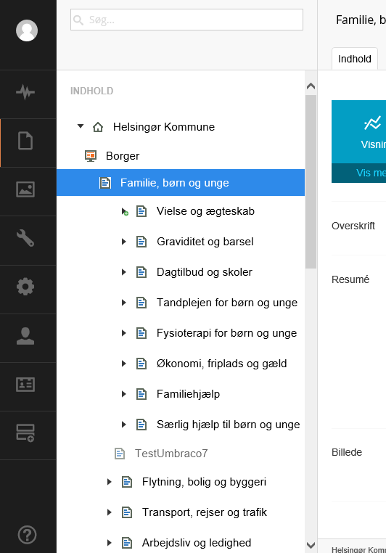

Siden er nu oprettet og gemt i sidetræet, men ikke udgivet, hvilket kan ses da siden er nedtonet i sidetræet.

Du kan nu arbejde med din side og din sides indhold indtil du er tilfreds med siden og du kan udgive den. Det gør du ved at klikke på Gem og udgiv, og din side vises derefter med sort tekst og tydelige farve i ikonet i strukturen til venstre:

Hvis du foretager rettelser eller tilføjelser i dit dokument, og du ønsker, at de skal udgives på din side, skal du huske altid at klikke på Gem og udgiv.

Klikker du på Gem, betyder det, at dine rettelser eller tilføjelser er gemt på din side, men de er endnu ikke udgivet på siden, og din side ser nu sådan ud i strukturen:

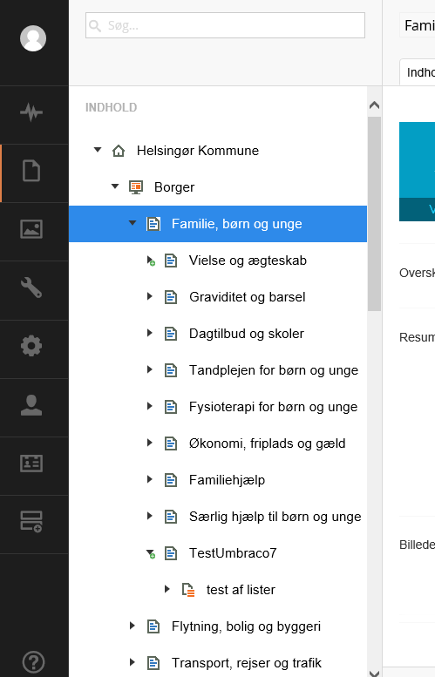

Når indhold er gemt men ikke udgivet, vises et lille grønt ikon ved siden af pilen ud for sidens navn

At kunne gemme sit indhold, men ikke udgive det på siden er en praktisk funktion, da det nogle gange kan være hensigtsmæssigt at kunne gemme sit indhold.

Kort sagt, så skal du huske at klikke på Gem og udgiv, hvis du vil udgive indhold på hjemmesiden og hvis indholdet på din side ikke er helt klar til at blive udgivet, skal du klikke på Gem.

Klik på **Gem** for at gemme siden, men ikke udgive den.

Klik på **Se siden** for at previewe siden, inden den udgives.



Klik på **Fortryd udgivelse** for at annullere udgivelse af siden.

Klik på **Gem og udgiv** for at gemme siden og udgive den.

## Sortering af sider

Siderne i Umbraco sorteres i træstrukturen i henhold til en foruddefineret sorteringsrækkefølge. Det er mest almindeligt, at den side, der er oprettet senest, placeres i toppen af træstrukturen. Du kan nemt ændre sorteringsrækkefølgen af siderne inden for en sektion af hjemmesiden ved at bruge sorteringsfunktionen.

1. Vælg den overordnede side for den sektion du ønsker at sortere.   
(Den side for hvilken du ønsker at sortere undersiderne)

2. Højreklik på siden, og klik **Sortér** fra kontekstmenuen.

3. Træk siderne i den ønskede orden. Alternativt kan du klikke på kolonneoverskriften for at sortere siderne efter Navn eller Oprettelsesdato. Hvis du klikker en ekstra gang på kolonneoverskriften vender sorteringsrækkefølgen.

4. Klik **Gem.**

# 

Træk-og-slip siden for at ændre i række-følgen på siderne og klik på **Gem**, når du er færdig.

## Flyt en side

Du kan nemt flytte sider mellem sektioner inden for hjemmesidens struktur ved at bruge flytte funktionen.

1. Vælg den side du ønsker at flytte

2. Højreklik på siden, og klik **Flyt** fra kontekstmenuen

3. Vælg den overordnede side, du ønsker at flytte siden ind under

4. Klik **OK.**

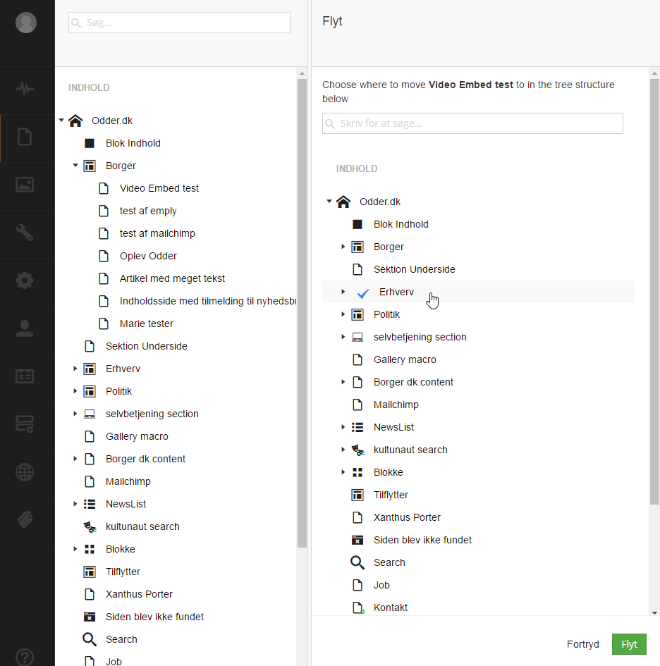

Vælg den overordnede side, du ønsker at flytte siden ind under og klik på **Flyt**, når du er færdig.

## 

## Slette en side

Hvis du har et stort antal sider på dit websted, som ikke længere er offentlige, kan du slette dem fra hjemmesiden. Når du har slettet en side, sendes den til papirkurven. Hvis du fortryder, kan du gendanne de slettede sider fra papirkurven.

1. Vælg den side du ønsker at slette

2. Højreklik på siden, og klik på **Slet** fra kontekstmenuen

3. Klik **OK** for at bekræfte sletningen af siden, eller klik **Fortryd** for at annullere sletningen.

### Gendan en side fra papirkurven

Papirkurven er en særskilt træstruktur inden for Indholdspanelet, og du kan genkende den vedskraldespandsikonet afbilledet til venstre. Hvis du klikker på trekanten foran Papirkurven, vil du se dens indhold. Hvis du vil gendanne en side skal du blot flytte den til det sted i strukturen, hvor du ønsker siden skal optræde. Læs mere om hvordan du gør dette i afsnittet Flyt en Side.

### Tøm papirkurven

Hvis du vil, kan du tømme indholdet af Papirkurven.

1. Vælg Papirkurven i træstrukturen

2. Højreklik på Papirkurven, og klik **Tøm Papirkurv** i kontekstmenuen

3. Kontroller afkrydsningsfeltet for at bekræfte sletning af alle sider i papirkurven

4. Klik **OK**.

# Arbejdet med indhold

I dette afsnit vil vi vise, hvordan du arbejder med indhold i Umbraco. I praksis opbygger du hele dit websted ved hjælp af færdige sideskabeloner i stedet for at bygge den ved hjælp af HTML og programmering, hvilket er normalt, når du ikke har et værktøj som Umbraco. Dybest set behøver du kun at udfylde oplysninger, da funktionaliteten er indeholdt i sideskabelonen – både i editoren og i de specialudviklede faneblade ovenover redigeringsknapperne.

## Rich Text Editor - redigeringsvinduet

Umbracos Rich Text Editor er det område, hvor du som redaktør, kan være kreativ. Du vælger, hvor meget du selv vil gøre. Du kan arbejde med tekstindhold, formatering af teksten, eller blot lade det være på den måde, den allerede er. Hvis du ønsker at gøre mere, kan du indsætte billeder, oprette tabeller, indsætte gallerier, indsætte videoer fra YouTube eller oprette links til andre sider eller dokumenter. Du er kun begrænset af rækkevidden af din egen fantasi.

### Editor-knapper

Nedenfor kan du se alle redigeringsknapper du har til rådighed.

Unummereret punktopstilling

Rediger HTML kilde

Indsæt video

Nummereret liste

Fed

Kursiv

Øg eller formindsk indrykning



Indsæt link

Typografier

Indsæt/rediger billede

Indsæt makro

### Linjeskift og skift mellem afsnit

Editoren er ligesom alle andre tekstbehandlingsprogrammer. Du skriver teksten, og teksten brydes når linjen har nået slutningen. Når du trykker på ENTER i editoren, får du en ekstra afstand i afsnittet, hvilket betyder, at der er plads mellem afsnittene. Hvis du ikke ønsker en ekstra afstand, men blot ønsker at lave et linjeskift i stedet for. Kan du gøre dette ved at trykke på SKIFT + ENTER.

### Genvejstaster

For at gøre dit arbejde lettere, kan du bruge genvejstaster til bestemte redaktør funktioner. Med genvejstasterne kan du bruge dit tastatur til at udføre bestemte kommandoer.

|  |  |
| --- | --- |
| Kommando | Genvej |
| Ctrl + Z | Fortryd |
| Ctrl + Y | Gentag |
| Ctrl + X | Klip |
| Ctrl + C | Kopiér |
| Ctrl + V | Indsæt |
| Ctrl + B | Fed |
| Ctrl + I | Kursiv |
| Ctrl + A | Vælg alt |

### Formateringsknapper

 Den mest basale, og formentlig den mest kendte måde at kontrollere formateringen er via formateringsknapperne. Disse fungerer stort set på samme måde som de fleste tekstbehandlingsprogrammer som fx. Microsoft Word. Med disse kan du anvende simpel formateringer som **Fed** og *Kursiv* samt ændre tekst placering og skabe punkt- og nummerede lister.

Uanset hvilken formatering du anvender, er fremgangsmåden for brugen af de forskellige formaterings knapper den samme.

1. Vælg og markér den tekst du vil anvende formatering på

2. Klik på formateringsknappen for at anvende den formatering, du ønsker at tilføje

### Typografier

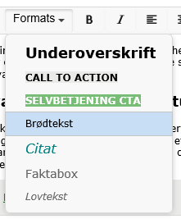En anden måde at anvende formatering er via typografi dropdown listen **Typografier**. Denne typografi-liste indeholder en række foruddefinerede typografier, der kan anvendes til tekst og samtidig bevare et ensartet udseende på webstedet. Disse typografier indeholder ofte mere avanceret formaterings funktionalitet.

1. Vælg og markér den tekst du vil anvende typografien på

2. Vælg den typografi du vil anvende fra dropdown listen **Typografier**.

### Vis/Skjul HTML Kode

 Hvis du er godt inde i brugen af HTML, kan du skifte til HTML-tilstand og skabe din side ved at skrive HTML-kode. Du kan også tjekke koden og foretage mindre justeringer her for at få siden præcis som du ønsker den.

### Links

 **Indsæt link**-knappen bruges til at oprette links til interne sider og mediefiler, eksterne sider, links til e-mails og ankre. Processen for at indsætte et hyperlink varierer afhængigt af typen af hyperlink, du ønsker at oprette.

**Link til en side på et andet websted**

1. Marker den tekst, der skal fungere som et hyperlink

2. Klik **Indsæt Link** knappen for at åbne Link-dialogboksen

3. I feltet **Link til dokument**, skal du indtaste URL / webadressen på den webside, du ønsker at linke til

4. I feltet **Side title** indtaster du den tekst, der vil blive vist som en pegepind til linket. Dette er vigtig information for alle, der læser hjemmesiden med forskellige hjælpemidler. Eks. kan teksten hedde: ’i et nyt vindue åbner dr.dk’

5. I feltet **Åben i vindue** vælger du, at linket skal åbne i et nyt vindue. Links til eksterne sider skal altid åbne i et nyt vindue  
  
6. Klik **Vælg**.

Link til en side på et andet websted

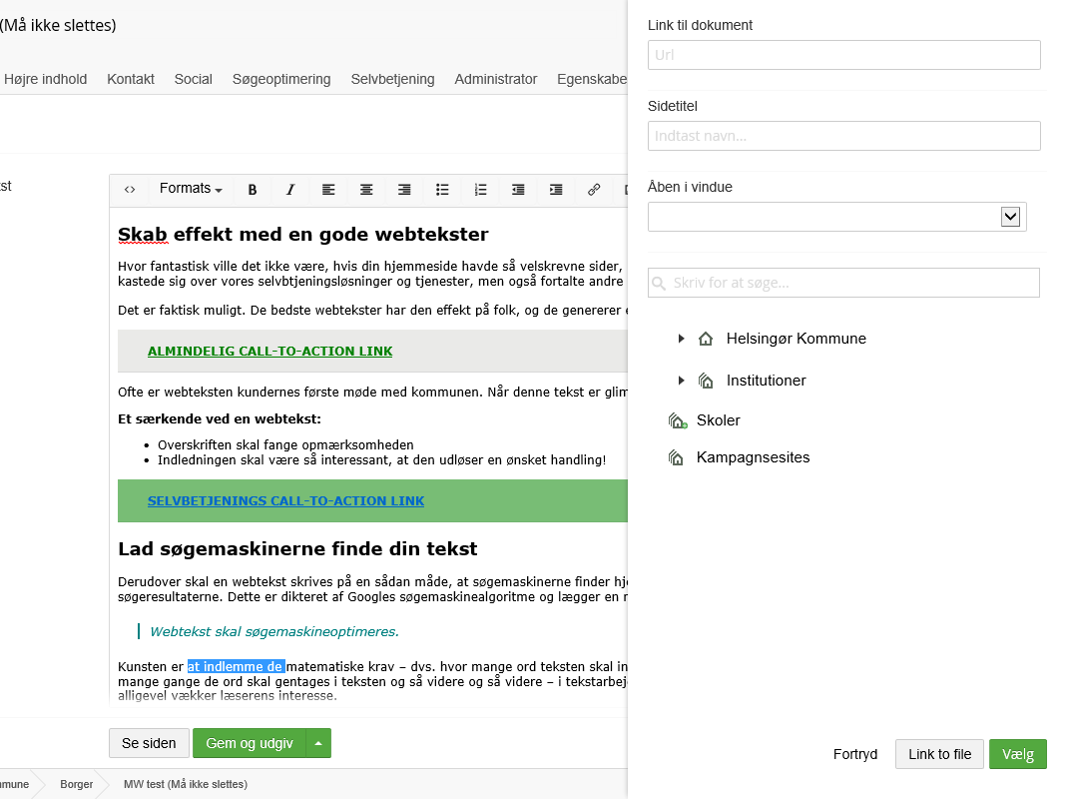

Link til en mediefil i Open Public

Link til en side inden for sitet

**Link til en side inden for sitet**

1. Marker den tekst, der skal fungere som et hyperlink

2. Klik **Indsæt Link** knappen for at åbne Link-dialogboksen

3. Vælg en side fra **Indhold**-fanen, som du ønsker at linke til

4. I feltet **Side title**, indtast den tekst, der vil blive vist som en pegepind til linket. Dette er vigtig information for alle der læser hjemmesiden med forskellige hjælpemidler. Eks. kan teksten hedde: ’i samme vindue åbner siden Akut sygdom’  
(Som standard vil navnet på den aktuelle side automatisk blive indsat i dette felt)

5. I feltet **Åben i vindue** vælger du, at linket skal åbnes i samme browservindue. Links til interne sider skal altid åbne i samme vindue

6. Klik **Vælg**

**Link til en mediefil i Open Public**

1. Marker den tekst, der skal fungere som et hyperlink til en mediefil

2. Klik **Indsæt Link** knappen for at åbne Link-dialogboksen

3. Klik **Link to file**. Mediaarkivet vises

4. Her navigerer du dig frem til den ønskede mediefil

5. Vælg en mediefil fra Medie-fanen, som du ønsker at linke til

5. I feltet **Side title** indtast den tekst, der vil blive vist som en pegepind til linket. Dette er vigtig information for alle der læser hjemmesiden med forskellige hjælpemidler. Eks. kan teksten hedde: ’i et nyt vindue åbner PDF Præsentation’

6. I feltet **Åben i vindue** vælger du, at linket skal åbnes i et nyt vindue. Links til PDF-dokumenter bør altid åbne i samme vindue  
  
7. Klik **Vælg**

**Link til en e-mail adresse**

1. Marker den tekst, der skal fungere som et hyperlink til en e-mail adresse

2. Klik **Indsæt Link** knappen for at åbne Link-dialogboksen

3. I **Link til dokument** feltet, indtast teksten mailto: efterfulgt af den e-mail adresse du ønsker at linke til. (fx. <mailto:webmaster@kommunexxx.dk>) NB! Vær opmærksom på at skrive mailto: foran mailadressen uden mellemrum mellem mailto: og mailadressen

4. I feltet **Side title** indtast den tekst, der vil blive vist som en pegepind til linket. Dette er vigtig information for alle der læser hjemmesiden med forskellige hjælpemidler. Eks. kan teksten hedde: ’send en mail til Webmaster ved XXX Kommune’

5. I feltet **Åben i vindue** vælger du, at linket skal åbnes i samme browservindue

6. Klik **Vælg**.

**Link til et anker på samme side**

 Nogle gange kan det være nyttigt at kunne linke til et sted på samme webside. Dette kan være tilfældet, hvis du for eksempel har en lang tekst opdelt i flere forskellige sektioner. For at kunne linke til et bestemt sted på en side, skal du tilføje et 'anker', således at webbrowseren ved, hvor det skal gå til på siden.

**Indsæt et anker**

1. Vælg den tekst, hvor du vil placere et anker

2. Klik **Indsæt anker** knappen for at åbne anker--dialogboksen

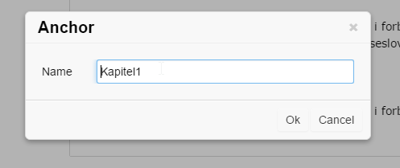

3. I feltet **Navn** indtast et navn til dit anker. Prøv så vidt muligt at undgå brugen af specielle karakterer eller mellemrum

4. Klik **Ok**

5. Ankeret vises i redigeringsvinduet som et link.



**Ændring af et Anker**

1. Vælg det eksisterende anker i redigeringsvinduet

2. Klik **Indsæt Anker** i værktøjslinjen

3. I feltet **Navn** opdateres navnet på ankeret. Undgå at bruge specielle karakterer eller mellemrum

4. Klik **Ok**.

**Slet et Anker**

1. Vælg ankeret i redigeringsvinduet

2. Tryk på Slet-knappen på dit tastatur.

**Link til et Anker**

1. Marker den tekst, der skal fungere som et hyperlink til et Anker

2. Klik **Indsæt Link** knappen for at åbne Link-dialogboksen

3. I feltet **Link til dokument** skriver du navnet på det anker, du ønsker at linke til. Husk # foran:

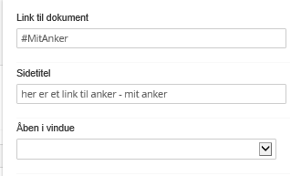

4. I feltet Side **Sidetitle** indtast den tekst der vil blive vist som en pegepind til linket. Dette er vigtig information for alle der læser hjemmesiden med forskellige hjælpemidler. Eks. kan teksten hedde: ’læs mere på denne side om mitanker’

5. I feltet **Åben i vindue** kan du vælge om linket skal åbnes i samme browservindue eller i et nyt vindue. Links til ankre på siden skal altid åbne i samme vindue

6. Klik **Vælg**.

**Opret et link fra et billede**

Du kan gøre billeder til klikbare links i Open Public.

1. Indsæt et billede i redigeringsvinduet

2. Vælg det billede, der skal fungere som et hyperlink

3. Herfra kan du nu følge instruktionerne for indsætning af et normalt link ved at starte fra punkt 2.

### Arbejdet med billeder

 For at vise billeder på en webside, skal de opbevares i et mediebibliotek på webserveren.

Håndtering af medier samt behandling af billeder i mediearkivet kan du læse mere om i afsnittet Mediehåndtering i Umbraco.

**Indsætning af billede fra mediebiblioteket**

1. Placer markøren i redigeringsvinduet, hvor du vil indsætte dit billede

2. Klik **Indsæt billede** knappen fra værktøjslinjen for at åbne billede-dialogboksen

3. Vælg et billede fra mappe for at indsætte det

4. I feltet **Alternativ tekst**, indtastes et navn/beskrivelse af billedet  
(Som standard indsættes navnet på billedet automatisk i dette felt)

5. Klik **Indsæt** for at tilføje billedet.

**Indsætning af et billede fra din computer**

1. Placer markøren i redigeringsvinduet, hvor du vil indsætte dit billede

2. Klik **Indsæt billede** knappen fra værktøjslinjen for at åbne billede-dialogboksen

3. Find den mappe i Mediearkivet, hvor du ønsker at gemme billedet.

5. Klik på knappen **Upload**, hvor efter du kan vælge det ønskede billede til upload.

4. I feltet **Alternativ tekst** indtast et navn til billedet

7. Klik **Indsæt** for at uploade billedet

**Slet et billede fra en side**

Hvis du ønsker at slette et billede fra en side kan du bare vælge billedet og trykke **Slet**. Billedet fjernes fra siden, men slettes ikke fra webserveren.

### Makroer

Makroer er små byggesten af funktionalitet, som gør det muligt at indsætte forskellige funktioner på den enkelte side.

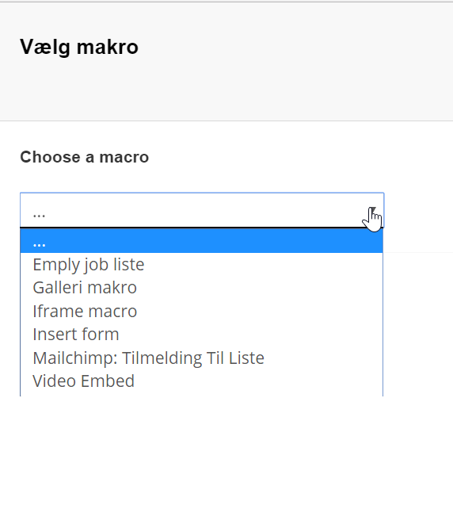

Et par gængse macroer er:

**Galleri**

Med gallerimakroen er det muligt at indsætte et billedgalleri på siden. Som det første skal de billeder, som skal udgøre billedgalleriet, uploades til mediearkivet. Når det er gjort, tilgås den side, hvor billedgalleriet skal vises. Herefter er det blot at pege den mappe ud i mediearkivet, hvor billederne ligger, og selve visningen klares derefter automatisk af makroen.

**Iframe**

Iframe makroen gør det muligt at indsætte en iframe på den enkelte side. Makroen vælges fra listen af makroer og herefter er det blot at indsætte den pågældende iframe URL samt definere højden på selve iframen. Bredden på iframen ligger altid fast.

**Indsæt tabel **

Tabeller oprettes ved at klikke på tabel-ikonet og herfra vælge antal kolonner og rækker under ’Insert table’. Table properties kan redigeres lige som i standart tekstbehandlingssystemer, og cller, rækker og kolonner kan redigeres lige så.

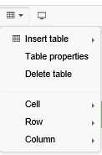

### Indsæt video

Som standard er det muligt at indsætte videoer bl.a. fra Youtube og Vimeo på en enkelt side i Umbraco.

Efter klik på filmrulle ikonet åbnes en dialogboks, hvor linket til den ønskede video indsættes og herefter defineres højde og bredde på visning af videoen.

## Banner billede

Du kan indsætte et bannerbillede i toppen af din side ved at klikke Vælg billede.

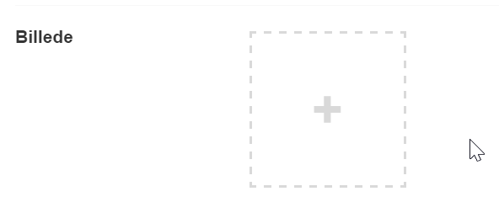

Herefter vil en dialogboks åbner sig, hvor du enten kan uploade eller kan navigere ned i strukturen på Mediearkivet for at vælge det pågældende billede, du ønsker at indsætte på din side.

Når du klikker Gem og udgiv vises dit bannerbillede nu i toppen af din side.

Du kan i Mediaarkivet definere det aspekt eller udsnit af billedet, du synes fungerer bedst.

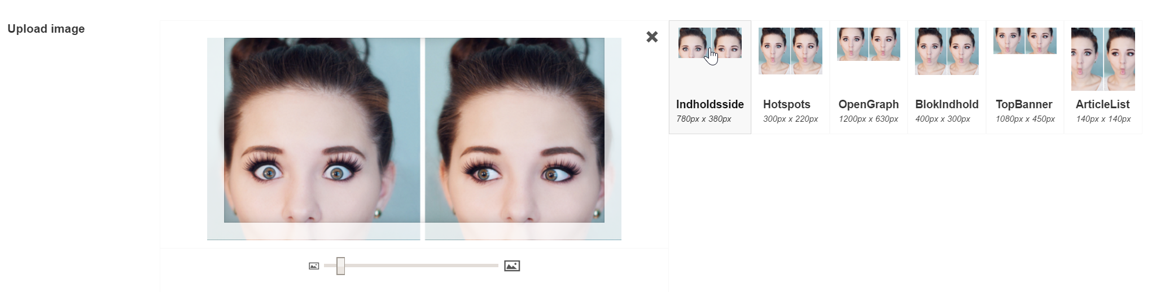

## Vis underside som liste

Under rich text editor feltet er funktionen ’Vis undersider som liste’.

Denne funktion gør det muligt at liste en sides undersider som en overskuelig liste af sidens undersider på selve siden.

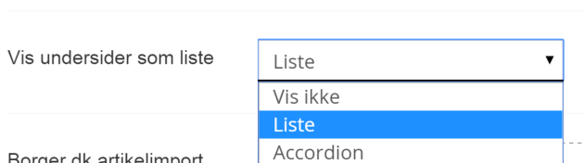

Som standard er der ikke truffet et valg, men ønsker du at liste din sides undersider på den pågældende side, vælger du Liste.

Rent praktisk betyder det, at din sides undersider listes overskueligt på den side, hvor du aktiverer visning af din sides undersider.

Dette kan se sådan ud i visningen på hjemmesiden. Visningen kan variere afhængig af designet på den enkelte løsning.

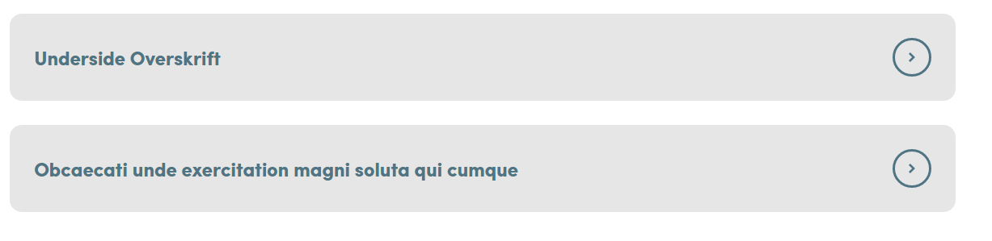

Hver underside under den side, hvor du har aktiveret ’Vis undersider som liste’, vises som et element på din side med en overskrift, der fungerer som selve linket til siden, og den pågældendes sides manchettekst.

## Vis undersider som Accordion: fold ind/fold ud

Denne funktion gør det muligt at vise en sides undersider som en fold ind/fold ud menu på selve siden – som eks. en artikel på borger.dk vises.

Som standard er der ikke truffet et valg, men ønsker du at liste din sides undersider på den pågældende side, vælger du Accordion.

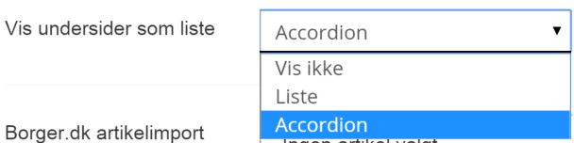

Rent praktisk betyder det, at din sides undersider listes overskueligt på den side, hvor du aktiverer visning af din sides undersider.

Dette kommer til at se sådan ud i visningen på hjemmesiden. Visningen kan variere afhængig af designet på den enkelte løsning.

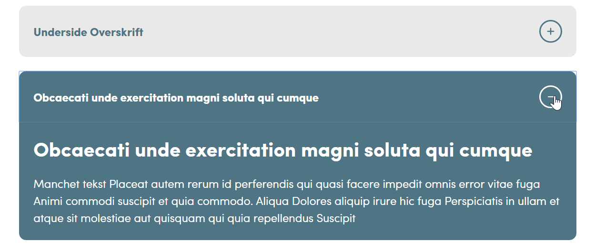

## Borger.dk artikelimport

Under ’Vis undersider som liste eller fold ind/fold ud’ ligger ’Borger.dk artikelimport’, der gør det muligt at importere artikler fra Borger.dk.

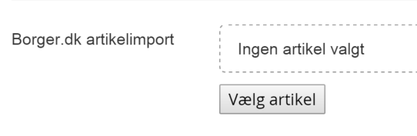

Ønsker du at importere en artikel fra Borger.dk på din side, klikker du først ’Vælg artikel’ knappen og en dialogboks åbner sig.

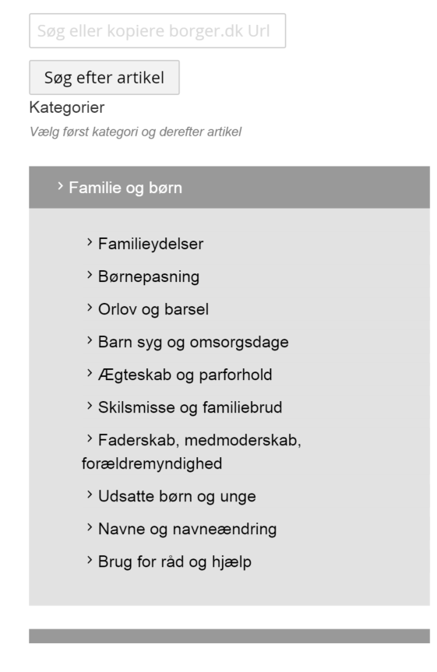

Her kan du enten navigere ned til den ønskede artikel fra Borger.dk via kategorierne i sidetræet, eller du kan i feltet ’Søg eller kopiere borger.dk Url’ copy + paste linket til den ønskede side på borger.dk, som skal importeres på din side.

Ved at klikke på den ønskede artikel, importeres artiklen til din side.

NB! Handlingssider kan IKKE importeres. Forsøger du at importere en handlingsside, får du en fejlmeddelelse fra systemet.

Når du har knyttet en artikel fra borger.dk til din side, har du mulighed for at redigere i artiklen, således at det kan vælges, hvilke dele/mikroartikler fra borger.dk artiklen, som skal importeres.

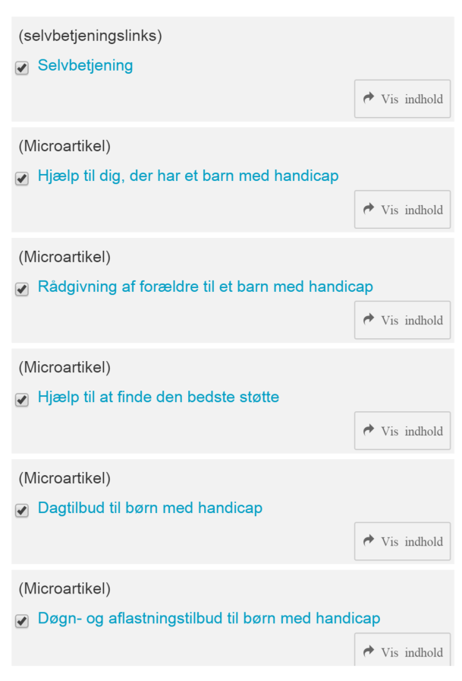

Her er det også muligt at se indholdet i de enkelte mikroartikler, inden de evt. vælges fra i visningen af borger.dk artiklen. Som standard er alle mikroartikler valgt til, og det skal således aktivt fravælges, hvis en mikroartikel ikke skal vises. På den måde sikres det, at føjer borger.dk en ny mikroartikel til, føjes den automatisk til artiklen.

### Ansvarlig redaktør

Øverst på siden finder du ’Ansvarlig redaktør’ funktionen.

Her kan du via dropdown menuen finde den redaktør, der er ansvarlig for siden.

## Flere muligheder i Open Public

Ud over de mange forskellige muligheder, der er for at arbejde med dit indhold under fanen **Indhold**, er der også nogle yderligere muligheder for at arbejde med og føje indhold til din side under fanebladene i toppen af siden.

### Blok indhold

Her kan du oprette globale bokse i form af forskellige typer af indholdsblokke

Ønsker du at tilføje en boks, klikker du på den blå ’Tilføj blok’ knap og en dialogboks åbner sig.

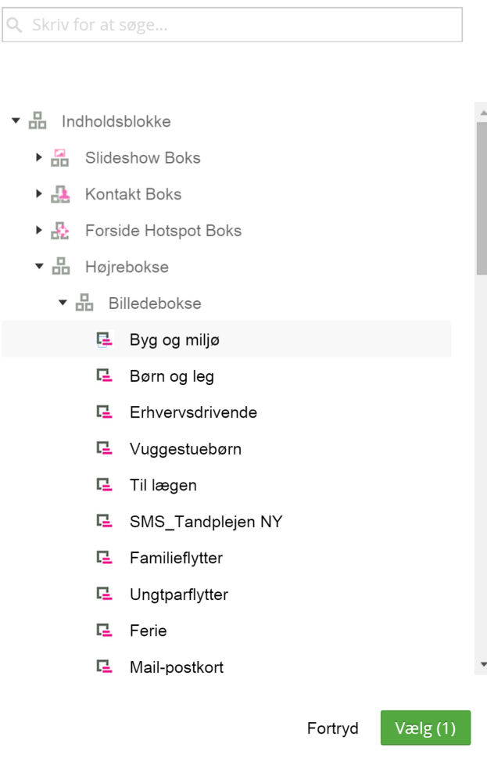

Her har du mulighed for enten at søge den relevante indholdsblok frem eller klikke dig gennem kategorierne. Når du har fundet den relevante indholdsblok vælger du den ved at klikke på den.

**Indholdsblokke**



Indholdsblokke oprettes i træstrukturen.

Vælg hvor blokken skal placeres i Indholdsblokke strukturen. Eks. er det en Tekstblok, du ønsker at oprette, vælger du at placere din boks i kategorien Tekstblokke.

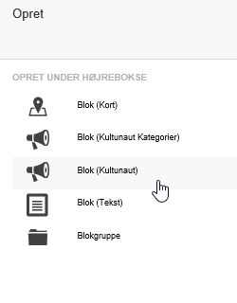Så vælger du blok typen, fx om det skal være en tekstblok eller en kortblok. Et nyt vindue åbner sig, hvor du kan oprette dit indhold til den pågældende blok, husk at give din blok et sigende navn, og til slut klikker du på **Gem** eller **Gem og udgiv**.

**Tekstblok**

I en tekstblok kan du tilføje et billede, der placerer sig i toppen af tekstblokken i visningen på hjemmesiden.

Klik på **Vælg et billede** og en dialogboks åbner sig, hvor du kan navigere ned til det ønskede billede i mediearkivet. Når du har valgt billedet sættes det ind i backenden, og du kan vælge det udsnit af billedet, du ønsker. Billedet vil altid have den samme bredde, men du kan godt variere højden på billedet.

Når du har indsat et billede, tilføjer du en overskrift til din blok og endelig tilføjer du dit indhold til blokken, inden du klikker Gem od udgiv. Din tekstblok er nu indsat på din side.

**Kortblok**

I en kortblok tilføjer du først den adresse, du ønsker skal vises i kortblokken. Ud fra adressen vises nu et udsnit, som du selv kan justere på zoom funktionen for at få et andet udsnit af kortet.

I feltet eksternt link indsætter du linket til Google Maps med den pågældende søgning. Dette link føjes til billedet i visningen, så brugeren let kan lave en rutevejledning.

Ligesom i tekstblokken kan du tilføje en overskrift samt indholdstekst til din kortblok.

Klik på **Gem og udgiv** og din kortblok er nu indsat på siden.

### Social

Under fanen Social er det muligt at aktivere kommentarer, skjule ikon til deling af indhold på sociale medier, skjule feedback knap/funktion i frontend visning, vise abonnementknappen/-funktionen i frontend visning samt sende en mail til de borger, der har skrevet sig op til at abonnere på ændringer på siden.

### Søgeoptimering

Under fanen Søgeoptimering er det muligt at søgemaskineoptimere dit indhold både ift. interne og eksterne søgninger.

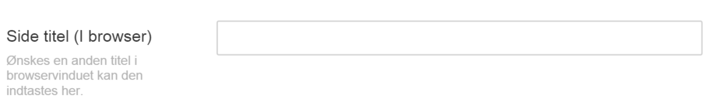

I toppen af siden under Side titel (i browser) kan du give din side en anden titel i browservinduet, hvis det ønskes.

Best guess og Søgeord er relevante for den interne søgefunktion og delvist også for eksterne søgninger.

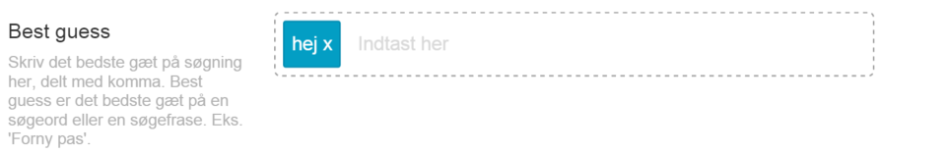

Best guess **SKAL** være en hel frase eller sætning. Best guess bruges til at booste den enkelte side i den interne søgning på det/de specifikke søgefraser. Eks. er der en side omkring pas, hvor der er info om fornyelse af pas, og tilføjes der eks. søgefraserne ”hvordan får jeg nyt pas” eller ”ansøg om nyt pas”, vises siden i toppen af søgeresultatsiden, når der søges på disse specifkke fraser.

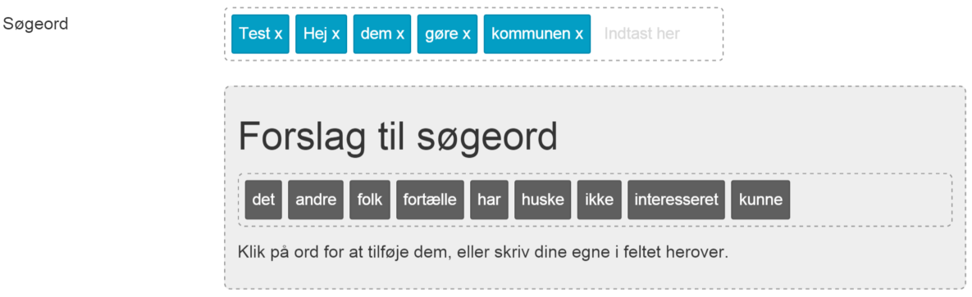

Forslag til søgeord genereres automatisk ud fra det indhold, der er oprettet på siden. Dvs. funktionen selv kommer med forslag på baggrund af det indtastede indhold. Herudover er det også muligt at tilføje søgeord, som ikke fremgår af sidens indhold.

Under Sidebeskrivelse kan du tilføje en kort beskrivelse af det væsentligste indhold på siden. Denne beskrivelse benyttes bl.a. af Google og andre søgemaskiner, hvor beskrivelsen vises som den korte tekst under sidens overskrift i eks. Google.

Ved at klikke på Find ikke links kan du bede Google og andre søgemaskiner om ikke at finde de sider, som den pågældende side linker til.

Indexer ikke denne side betyder, at du kan bede Google og andre søgemaskiner om ikke at indeksere den pågældende side.

URL navn overskriver den automatiske URL for den pågældende side.

### Selvbetjening

Under fanebladet **Selvbetjening** definerer du den eller de specifikke selvbetjenings-løsninger, du vil have knyttet til selvbetjeningsboksen.

De forskellige selvbetjeningsløsninger finder du under punktet Selvbetjeningsløsninger i sidetræet. Ved at klikke på den relevante selvbetjeningsløsning føjer du løsningen til selvbetjeningsboksen.

### Egenskaber

Under fanebladet Egenskaber finder du dels forskellig data om den pågældende side, sidens navn, hvornår den er oprettet, hvem den er oprettet af osv., men det er også her, at du kan definere en udgivelsesdato og en nedtagning (Fortryd udgivelse).

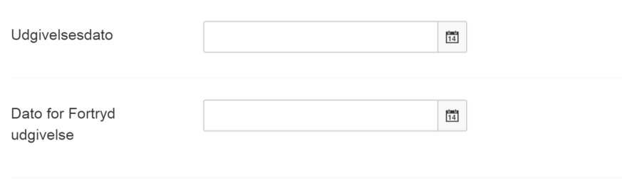

Her kan du definere en specifik dato for hvornår din side skal udgives og du kan vælge en specifik dato for hvornår siden skal nedtages, hvilket bl.a. kan være relevant for tidsbegrænset indhold.

Når du har tilføjet en specifik udgivelsesdato og/eller Fortryd udgivelse, klikker du til sidst på **Gem** – ikke Gem og udgiv, da siden jo ikke skal udgives før din specifikke udgivelsesdato.

**Oprindelige URL’er**

I feltet Oprindelige URL’er kan du tilføje en oprindelig URL fra det gamle site. Dvs. at du kan redirecte besøgende der har bogmærket en side på det gamle site til den tilsvarende side på det nye site og dermed sikre, at den besøgende ikke lander på en ikke eksisterende side.



Funktionen er meget vigtig ift. at få peget links fra det gamle site ind til den tilsvarende side på det nye site. Vi anbefaler, at I som minimum kigger på top 100 over de mest besøgte sider på jeres nuværende site og så sørger for, at links til de sider peger ind på den tilsvarende side på det nye site.

Gøres det ikke vil jeres brugere opleve, at de rammer en ”Siden ikke fundet”-fejl og samtidig vil de ramme denne fejlside, hvor de kommer fra eks. Google, da det tager lidt tid for Google og andre søgemaskiner at få opdateret deres links.

NB! Husk, at du IKKE skal indsætte hele den gamle URL. Du skal ikke medtage selve domænet i strengen.

**Skjul i navigation**

På fanen Egenskaber ligger også funktionen Skjul i navigation. Som standard er der ikke sat flueben i checkboksen, men ønsker du at den pågældende side skal skjules i navigationen, skal du sætte flueben i checkboksen og siden er nu live og kan tilgås, men er skjult i navigationen.

## Lister i Open Public

I Open Public er det let at oprette fleksible lister.

Lister kan eks. bruges til:

* Nyhedslister
* Presselister
* Annoncelister
* Liste over medarbejdere
* Liste over politikere i byrådet
* Liste over plejecentre

## Listevisning

Naviger frem til det sted i Open Public backenden træstrukturen , hvor du vil oprette listen og højreklik på den side, hvor du vil have placeret listen under. En dialogboks åbner sig, hvor vælger Listevisning. Din liste er nu oprettet, men ikke udgivet.

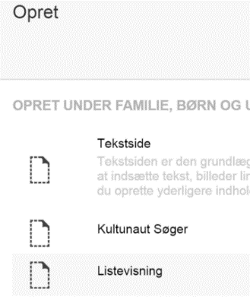

Under selve listen er det muligt enten at oprette en Listegruppe eller et enkelt Listeindhold. På selve listen i backenden er det muligt at konfigurere visningen af elementerne under listen – altså hvordan elementerne Listegruppe og Listeindhold skal vises.

**Kolonner**

Her kan du definere, om listen skal vises i én eller to kolonner. En kolonne vil oftest skulle bruges i forbindelse med nyheds, presse eller annoncelister og to kolonner vil oftest skulle bruges i forbindelse med medarbejderlister, lister over byrådsmedlemmer osv.

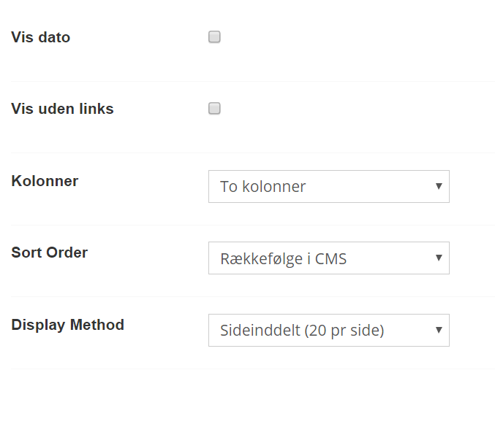

**Vis uden link**

Vis uden link er som standard sat til at vise linket på det enkelte listeelement som aktivt. Skal linket ikke være aktivt sætter du flueben i boksen og linket på listeelementet er nu ikke aktivt.

Som oftest skal linket ikke være aktivt ved listning af eks. byrådsmedlemmer eller medarbejderoversigt.

**Sortering**

Under Sortering kan du vælge, hvordan listeelementer skal sorteres på listevisningen.

**Visning**

Under visning kan du definere hvordan listeelementerne skal vises på listevisingen.

* Vis alle – viser alle elementer på én lang liste
* Vis alle Inddelt i grupper – viser alle listeelementer under listevisningen samt grupperingen af listeelementerne i Listegruppe
* Sideinddelt (10 per side) – viser alle listeelementer inddelt i 10 per side med paginering i bunden af siden
* Sideinddelt (20 per side) - viser alle listeelementer inddelt i 10 per side med paginering i bunden af siden

**Vis dato**

Vis dato står som standard til ikke at vise dato. Sætter du flueben i checkboksen vises dato nu på alle listeelementer. Vis dato benyttes som oftest til visning af nyheds, presse og annoncelister og vis uden dato benyttes oftest til visning af oversigt over byrådsmedlemmer og medarbejderoversigt mm.

## Listegruppe

En liste er bygget op som mapper/filer i windows. Listegrupper er mapper som kan give en logisk inddeling af dit indhold. Du kan oprette en listegruppe under en Listevisning. En listegruppe kan enten bruges til at vise en bestemt gruppe med listeindhold i sig i frontenden på sitet eller en listegruppe kan bruges til at strukturere listeindhold i backenden for bedre overblik.

Eks. kan du bruge Listegruppe til at gruppere byrådets medlemmer efter politisk parti ved at oprette en listegruppe for de forskellige partier – eks. A – Socialdemokratiet. Under denne gruppe opretter du et Listeindhold element for hvert medlem. På Listevisningen konfigurerer du så din listevisning til visningen Vis alle inddelt i grupper og Vis uden link og evt. i Kolonner vis i To kolonner.

Nu vises dine Listeindhold elementer på en liste i to kolonner grupperet efter Listegruppe og uden link på overskriften for hvert enkelt Listeindhold element.

Du kan også vælge at bruge Listegruppe til at skabe indhold over Listeindholdelementerne for bedre overblik. Eks. kan det være en god idé på en nyhedsliste at oprette en Listegruppe efter årstal for at opdele Listeindholdselementerne. Du kan endda også vælge at lave en yderligere opdeling på måned, hvis du finder det hensigtsmæssigt.

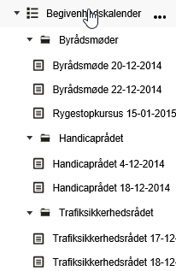

Listeindholdning

Listegruppening

Listevisningning

## Listeindhold

På Listeindhold opretter du selve indholdet på det enkelte element, der i sidste ende kommer til at udgøre selve siden, som listevisningen kommer til at bestå af.

**Listeindhold**

På fanen Listeindhold kan du definere en dato for det enkelte element. Dette er vigtigt at gøre, hvis det er en nyhedsliste eller lign., som du arbejder med.

Definerer du ikke en dato, tager systemet automatisk oprettelsesdatoen for Listeindholds-elementet.

I feltet Overskrift (Liste) definerer du den overskrift, som Listeindhold elementet skal have på Listevisningen.

Beskrivelse (Liste) her definerer du den beskrivelse, der bruges som manchet/teaser tekst på eks. en nyheds- eller pressemeddelelses listevisning. Det er også her, at du opretter det indhold, der skal vises i eks. en medarbejderoversigt eller lign.

Endelig kan du tilføje et billede til din listevisning ved at klikke på knappen Vælg et billede (Liste). Naviger ned i den mappe i mediearkivet, hvor du har gemt det relevante billede og vælg det.

Når du har valgt billedet, har du mulighed for at lave det ønskede udsnit af billedet via Open Publics billedbeskæringsfunktion.

**Indhold**

På fanen indhold opretter du det indhold, som skal vises, hvis du har valgt at vise med link, da du konfigurerede din Listevisning.

Som oftest vil du skulle oprette tekstindhold på fanen Indhold, hvis du arbejder med din Listevisning som en nyheds-, presse- eller annonceliste.

Ligesom på en standard tekstside kan du også se fanerne Højre indhold, Søgeoptimering, Selvbetjening og Egenskaber som alle har de samme funktioner, som en standard tekstside.

# Mediehåndtering i Open Public

Alle medier - billeder, PDF’er mm., på din hjemmeside skal først uploades til Media-sektionen. Media-sektionen er dybest set et mediebibliotek. Mediearkivet tilgår du ved at klikke på ikonet  i sektionspanelet yderst til venstre i dit skærmbillede.

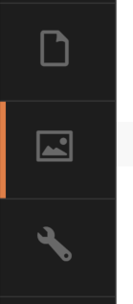

I Media-sektion kan du oprette mapper og filer på samme måde som på din computer.

## Arbejde med Mapper

Mapper kan bruges til at hjælpe med at organisere Media-sektionen og at holde lignende artikler i en logisk struktur.

**Opret en mappe**

1. Vælg den mappe som du gerne vil have, den nye mappe skal være en undermappe til

2. Højreklik på mappen, og klik på **Opret** fra menuen og vælg derefter mappe (**Folder**) fra mediearkiv type i dropdownlisten og indtast et navn til mappen.

3. Klik **Opret**.

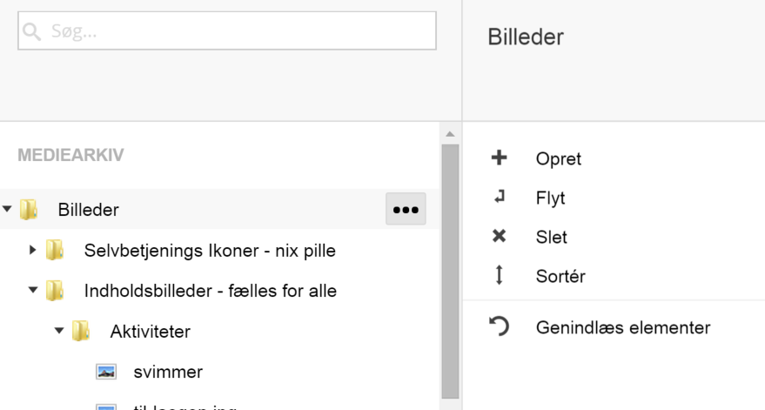

Højreklik på den mappe, du ønsker at oprette en undermappe til og klik på **Opret** i menuen. Du kan nu navngive mappen og klik derefter på **Opret**.

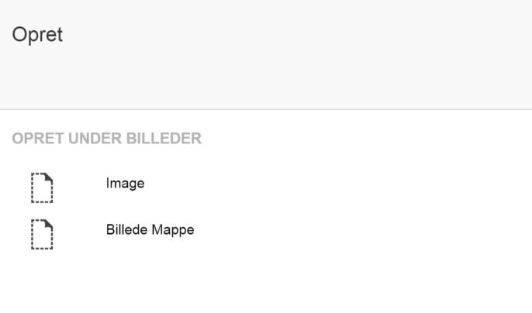

Vælg medietype (her billede) eller mappe.

**Sletning af en mappe**

Hvis du ønsker at rydde op i Media-sektionen af dit site, kan du nemt slette eksisterende mapper. Når du har slettet en mappe, bliver den flyttet til papirkurven. Hvis du fortryder, kan du gendanne den slettede mappe fra papirkurven.

1. Vælg den mappe, du ønsker at slette.

2. Højreklik på mappen, og klik på **Slet** i menuen.

3. Klik på **OK** for at bekræfte sletningen af mappen, eller klik på **Annulle**r for at annullere sletningen.

Bemærk, at indholdet af mappen også flyttes til papirkurven.

**Flytning af en mappe**

Du kan nemt flytte mapper i Media-sektionen ved hjælp af flyttefunktionen. Flyttefunktionen fungerer på samme måde, som når du flytter en side i sidetræet.

1. Vælg den mappe du vil flytte

2. Højreklik på mappen, og klik på **Flyt** i genvejsmenuen

3. Vælg den overordnede mappe du vil flytte mappen nedenfor

4. Klik **OK**.

**Sortering af indhold i en mappe**

Elementer i Media-sektionen sorteres i henhold til en foruddefineret sorteringsrækkefølge. Normalt er det ældste element placeret øverst i strukturen, og det seneste element placeret i bunden af strukturen. Du kan nemt ændre på sorteringsrækkefølgen, ved hjælp af sorteringsfunktionen. Sorteringsfunktionen fungerer på samme måde, som når du sorterer i siderne i sidetræet.

1. Vælg den mappe du ønsker at sortere

2. Højreklik på mappe, og klik **Sortér** fra menuen

3. Nu har du mulighed for at trække (drag/drop) i de forskellige elementer, indtil den givne orden er opnået. Du har også mulighed for at klikke på **Navn**, **Oprettelsesdato** eller **Sorteringsorder** for at sortere elementerne automatisk

4. Klik **Gem**.

### Upload af et billede eller en fil

1. Vælg den mappe hvor du vil oprette dit nye billede eller fil

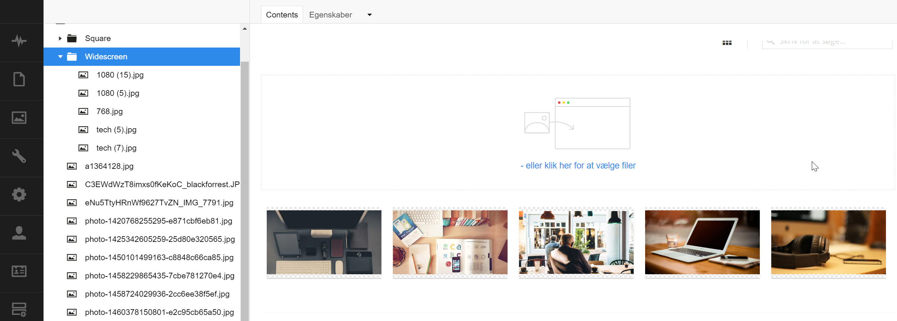

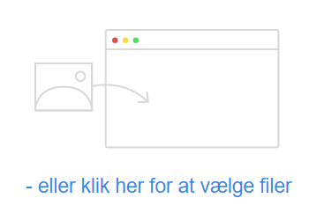2. Du kan enten anvende drag’n’drop eller stifinder

for at uploade et billede

3. Vælg det billede eller en fil fra din computer, du ønsker at uploade   
(Undgå æ, ø og å i navngivningen af det nye element)

4. Når du har valgt billedet fra din computer, klikker du på Gem. Billedet ligger nu i den angivne mappe i Mediearkivet.

**Slet et billede eller en fil**

Hvis du ønsker at rydde op i Media-sektionen af dit site, kan du nemt slette eksisterende billeder. Når du har slettet et billede, sendes det til papirkurven. Hvis du fortryder, kan du gendanne de slettede billeder eller filer fra papirkurven.

1. Vælg det billede, du ønsker at slette

2. Højreklik på billedet, og klik på **Slet** i menuen

3. Klik på **OK** for at bekræfte sletning af billedet, eller klik på **Annuller** for at annullere sletningen.

**Flyt et billede eller en fil**

Du kan nemt flytte billeder mellem mapper i Media-sektionen ved hjælp af flyttefunktionen. Flyttefunktionen fungerer på samme måde, som når du flytter en side eller en mappe i sidetræet.

1. Vælg det billede, du vil flytte

2. Højreklik på billedet, og klik på **Flyt** i genvejsmenuen

3. Vælg den mappe du ønsker at flytte billedet til

4. Klik **OK**.

### Multiupload af billeder og filer

Det kan nogle gange være nødvendigt at uploade flere filer på én gang. I Open Public er det muligt at uploade flere filer på ved at drag and droppe filerne direkte fra en mappe på din computer over i en mappe i mediebiblioteket. Det gør du ved først at klikke på den relevante mappe og indholdet i mappen vises i indholdsvinduet. Du kan nu trække billederne fra mappen på din computer over i mappen i mediebiblioteket. NB! Dette fungerer kun i Google Chrome.

# Umbraco Forms

For at oprette formularer for diverse former for tilmeldinger eller afstemninger, skal du gå til modulet Formularer i den sorte bar til højre. Her fra kan du oprette Formularer ved at højreklikke på ’Forms’.

##### 

Modulet Formularer

##### 

### Spørgsmål

Når du opretter en ny form, er du klar til at indsætte de spørgsmål (Add Question), hvor du kan vælge mellem tolv standart spørgsmål :

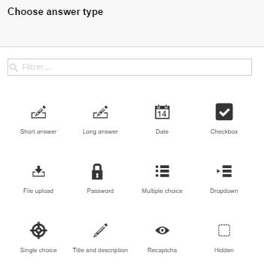

Det fremgår ved de enkelte Spørgsmål, hvad de anvedes til. Ved klik på et Spørgsmål åbnes der for settings, som er afhængige af det valgte Spørgsmåls type.

Nogle er blot tekst bokse, hvor der kan vælges ’Mandatory’, hvis tekstboksen skal udfyldes af brugeren før formularen kan sendes. Ved valg af ’Mandatory’ får man også mulighed for at skrive den tekst, som brugerne præsenteres for, hvis de ikke udfylder feltet som påkrævet.

På Spørgsmålet ’Multiple choice’ skal der udfyldes følgende:

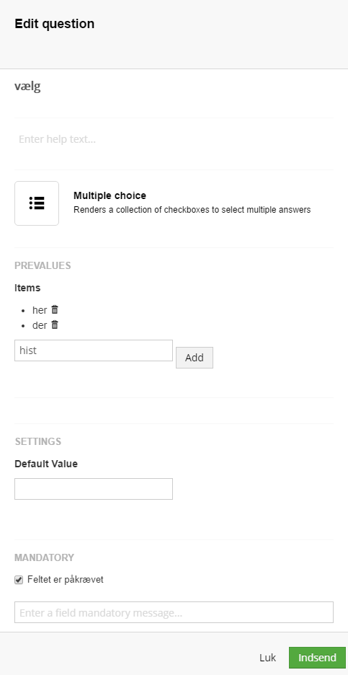

Ved ønske om ’tvungen udfyldelse af feltet, tilvælges ’mandatory’. Dermed påføres felette en stjerne * i interfacet, og der vises en felttekst til brugeren, hvis de udelader at udfylde feltet.

Ved spørgsmålet ’Multiple Choice’ skal der indsættes de svarmuligheder, som brugeren skal have. Skriv svarmulighed i feltet og klik på Add, så tilføjes det.

### Entries

Alle udfyldte formulaer vil som standart kunne findes under ’Entries’ på en Form:

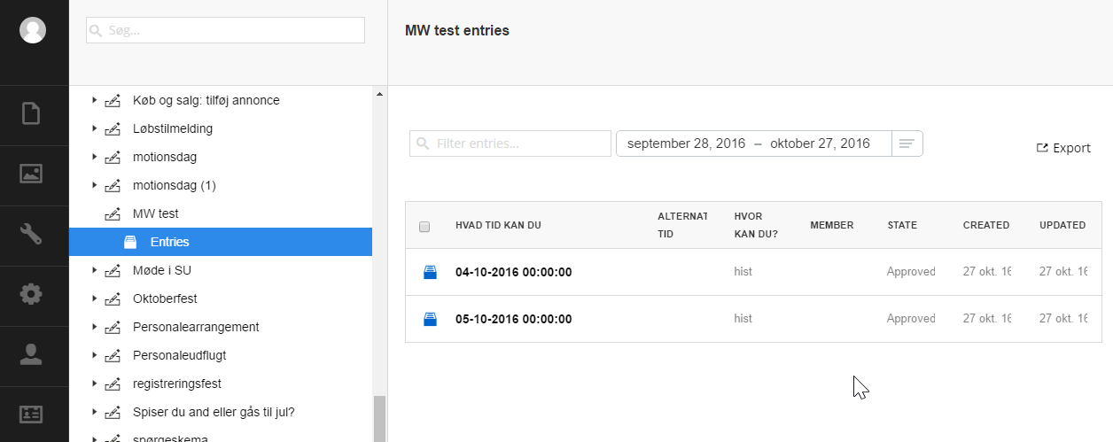

De kan ligeledes eksporteres til Excel ved klik på knappen ’Export’ i øverste højre hjørne

### Workflows

På hver form er der prædfineret et Workflow, der bestemmer, hvad der skal ske med formular, når brugerne sender den.

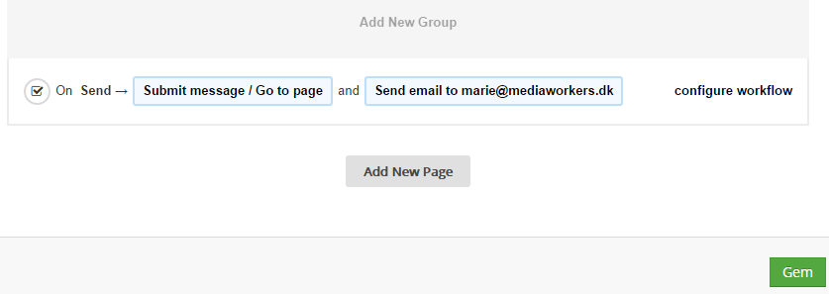

I Workflowet ’Submit message / Go to page’ er der mulighed for at skrive en tekst, der vises som kvittering til brugeren efter afsendelse af formular.

Man kan her også vælge at angive en side, som brugeren sendes til efter afsendelse. For eksempel for præsentatiion af opfølgende information.

Workflow er sat op, således at det per default er den indloggede redaktør, der står som modtager af emails ved en indsendt formular. Det er muligt at ændre modtageren af email ved at klikke på workflowet, og det er ligeledes muligt at ændre emnet på emailen, samt indholdet i beskeden.

### Kvitterings email til bruger

Hvis du vil give din bruger mulighed for at modtage kvitteringsemail for indsendelse af formular, gøres det på følgende måde:

I din Form skal du:

Notere dig, hvad du skriver i feltet ’Enter Question …’ . I eksemplet her und er det ’Email’

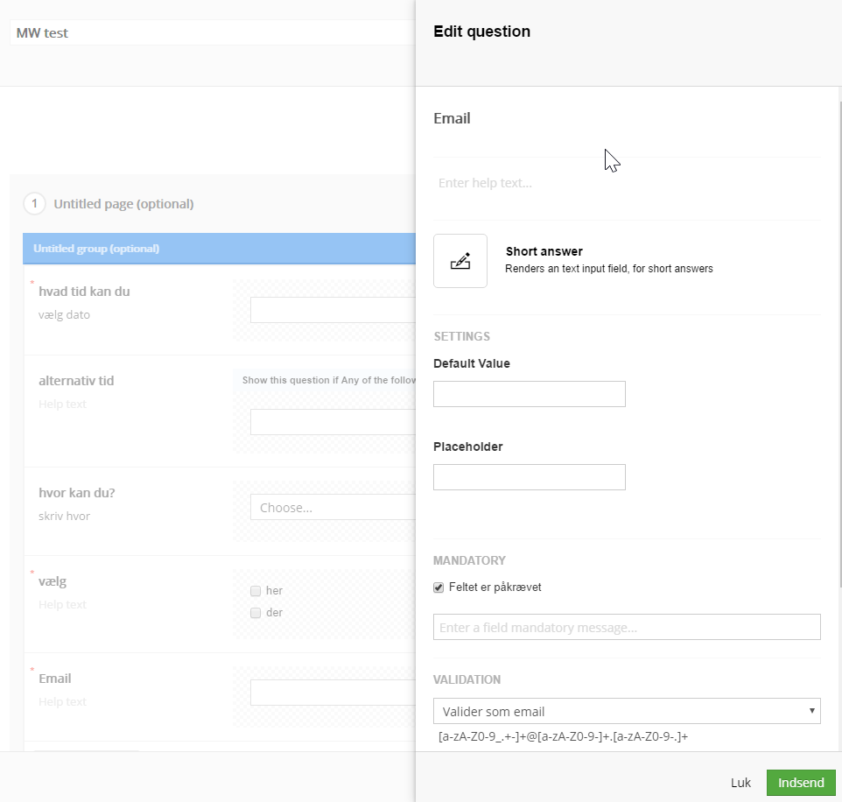

Opret nu nyt Workflow på din form ved at klikke på ’Configure workflow’. En dialogboks åbnes, hvor du skal vælge workflow. For afsendelse af kvitteringsmail: vælg ’Send email’

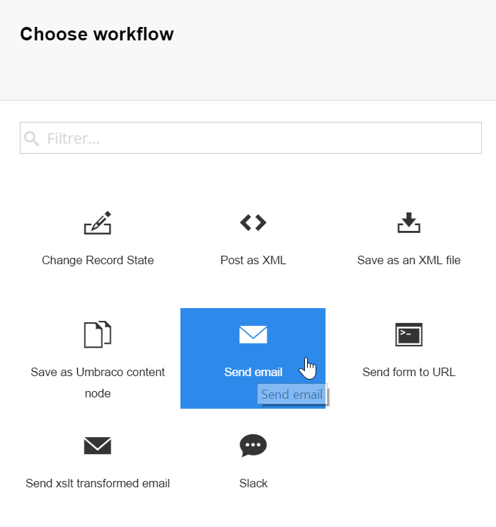

Navngiv Workflow, og under

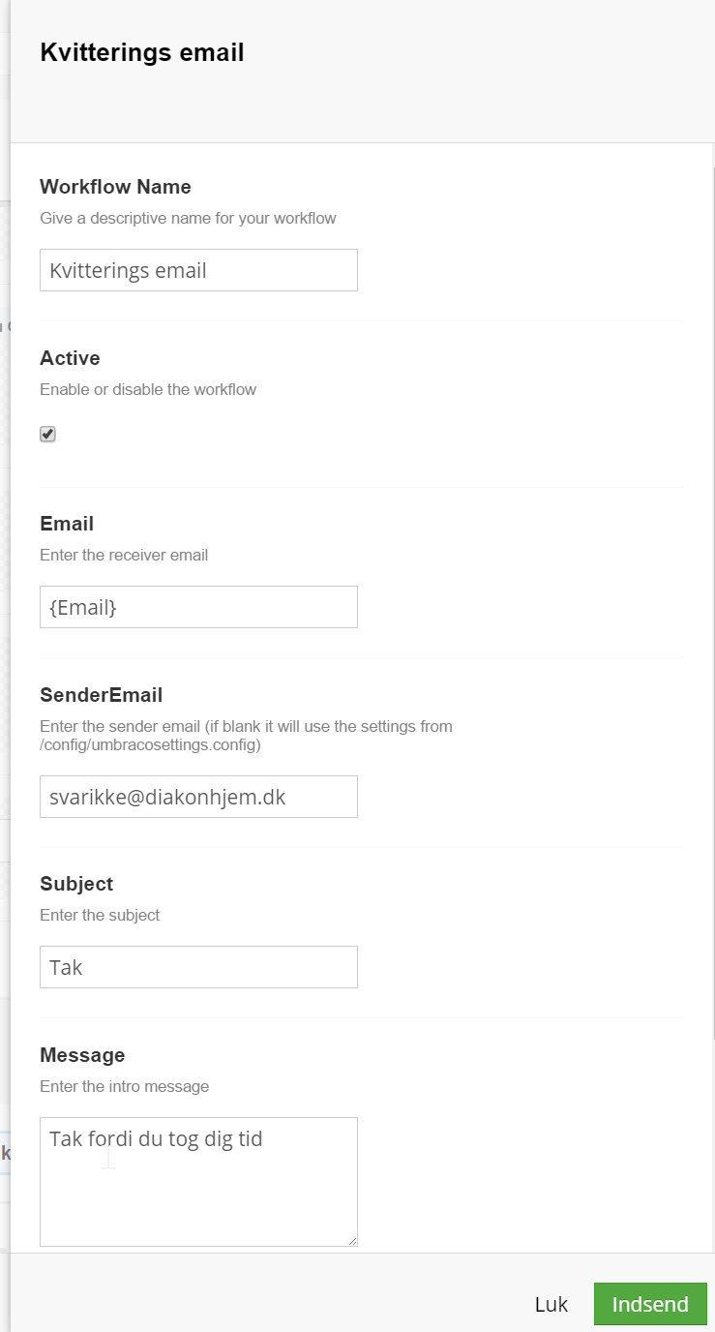

Under 'Email - enter the reciever email' indsættes det navn du satte ind under ’Enter Question …’ . I vores eksempel var det ’Email’ . Ombryd teksten med tuborgklammer og mellemrum erstattet med - ex: {Email}

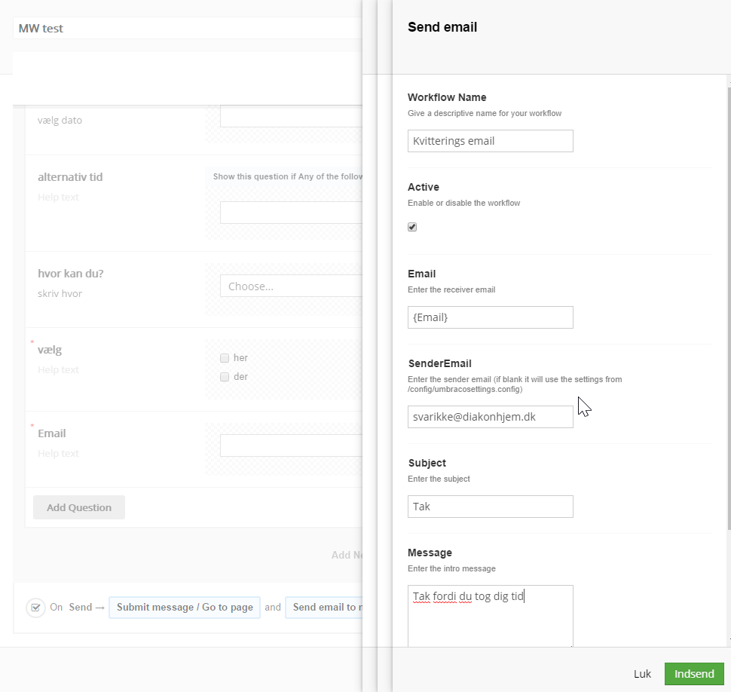  
Husk SenderEmail skal være udfyldt.

Nu kan du skrive den tekstbesked, du ønsker.

NB: ved test af løsningen: hvis du ikke modtager kvitteringsmail umiddelbart, så tjek dit spamfilter.

Workflowet er nu tilføjet til ahndlinger ved send:



### Settings

De fleste fuktioner på Forms tilgås via Design. For at ændre på standart tekster på den enkelte form, skal du dog tilgå din form via Settings

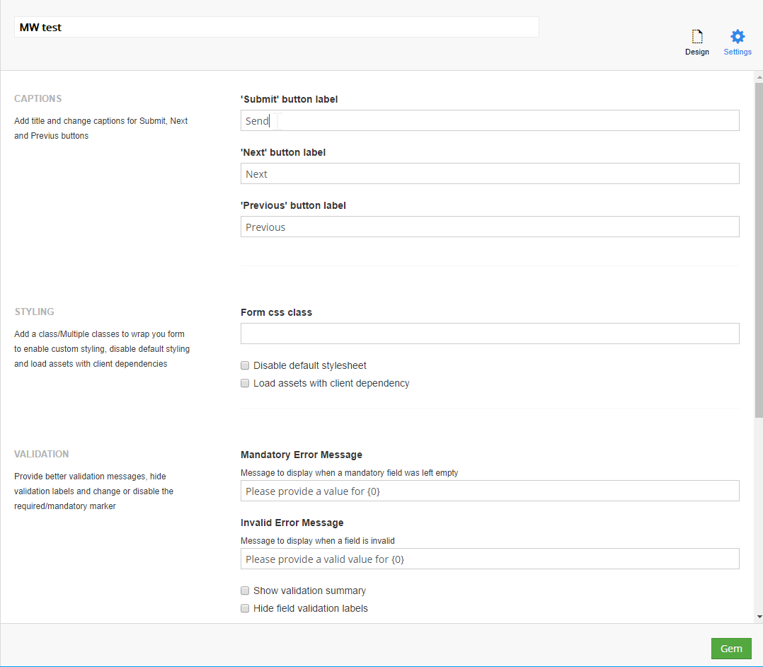

Disse er tekster til knapper for ’Afsend formualer’ mv, men der er også mulighed for at skrive en tekst, der kan vises istedet for standart * ved Mandatory felter.